09-II-2016

2015, un buen año para el turismo de Valladolid, con casi un 7% más de pernoctaciones

- Los datos del Instituto Nacional de Estadística muestran cifras positivas tanto en número de viajeros como en pernoctaciones

- Crece el número de turistas y excursionistas que elijen la ciudad de Valladolid para pasar unos días de descanso en verano, Semana Santa, puentes y fechas en la que se celebra algún acontecimiento de carácter cultural, de ocio o deportivo

La concejala de Cultura y Turismo, Ana Redondo García, en comparecencia ante los medios de comunicación, ha hecho un positivo balance de los datos aportados por el Instituto Nacional de Estadística respecto del comportamiento del sector turístico de la ciudad a lo largo de los últimos doce meses.

Con respecto del número de viajeros que se han acercado a conocer los atractivos de Valladolid, éstos han pasado de los 363.550 que lo hicieron en 2014, a los 380.326 que la visitaron el año siguiente, lo que arroja un porcentaje de crecimiento del 4,61%.

Atendiendo al número de pernoctaciones los datos son aún mejores. Mientras los referidos al conjunto de España, apuntan una subida del 4,38%, la ciudad obtiene una excelente nota al ascender un 6,86%. En cifras totales esto supone que, de las 616.503 pernoctaciones contabilizadas en 2014, Valladolid ha pasado a 658.798 pernoctaciones realizadas en 2015.

DATOS COMPARATIVOS CIUDAD DE VALLADOLID ENERO DICIEMBRE VIAJEROS-PERNOCTACIONES 2014/2015

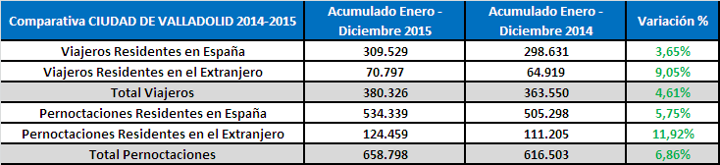
Fuente I.N.E
Diferenciando la procedencia de los viajeros que se acercan a la capital, entre españoles y residentes fuera del país, la variación anual, en el periodo analizado, también es positiva, con un incremento, en el caso de los nacionales, del 3,65%, y en el caso de los extranjeros, del 9,05%.

Por otro lado, la ciudad de Valladolid ha pasado de las 505.298 pernoctaciones de nacionales y de las 111.205 de extranjeros que se contabilizaron en 2014, a las 534.339 de residentes en España y a las 124.459 de residentes en el extranjero que tuvieron lugar en 2015, lo que supone una subida, respectivamente, del 5,75% y del 11,92%.

Por semestres también los datos que se observan son positivos. En este sentido, los últimos seis meses del año han registrado una subida muy destacada tanto en el número de viajeros como en el número de pernoctaciones de extranjeros suponiendo, en el primero de los casos, un aumento del 10,40%, y en el segundo de los supuestos, un incremento del 14,3%.

Respecto del primer semestre, la subida es notable en el ambos apartados, si bien, es en el apartado de las pernoctaciones de residentes en el extranjero en donde el porcentaje también es mayor, un 8,26%.

DATOS SEMESTRALES DE LA COYUNTURA DE TURISMO
2014-2015

 | Tendencia | 1er SEMESTRE |  |  | 2º SEMESTRE
 | Tendencia | 2015 | 2014 | Var. (%) | 2015 | 2014 | Var. (%)
Viajeros |  | 170.089 | 165.561 | 2,73 | 210.237 | 197.989 | 6,19
Viajeros Residentes en España |  | 143.664 | 140.833 | 2.01 | 165.865 | 157.798 | 5,11
Viajeros Residentes en el Extranjero |  | 26.425 | 24.728 | 6,86 | 44.372 | 40.191 | 10,40
Pernoctaciones |  | 303.782 | 279.533 | 8,67 | 355.016 | 336.970 | 5,36
Pernoctaciones residentes en España |  | 255.268 | 234.720 | 8,75 | 279.071 | 250.578 | 3,14
Pernoctaciones residentes en el Extranjero |  | 48.514 | 44.813 | 8,26 | 75.945 | 66.392 | 14,39
Fuente I.N.E

Mes a mes

Una de las características diferenciales, que se desprenden de cotejar los datos que aporta el INE es la no estacionalidad de la afluencia de visitantes a la ciudad de Valladolid. La curva evolutiva mensual resultante no contempla grandes picos, siendo, en el caso de los viajeros que la visitan más lineal que en el de las pernoctaciones.
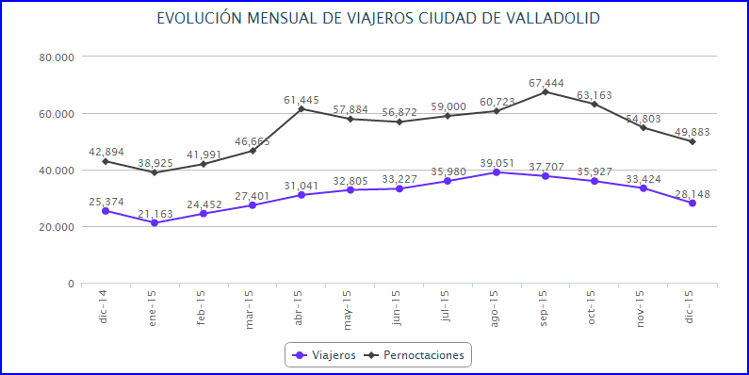
Fuente I.N.E

Gracias, principalmente, a su constante y de calidad oferta cultural, deportiva y congresual, la llegada de turistas se reparte de manera más uniforme a lo largo del tiempo.

En el caso de las pernoctaciones, los meses que arrojan cifras por encima de las 50.000 van de abril a noviembre –inclusive-; superando las 60.000, por este orden, septiembre, octubre, abril, y agosto, seguido, muy de cerca, por julio. En número de viajeros, también de abril a noviembre los datos son superiores a los 30.000, registrando los picos más altos, agosto, septiembre y julio. De todo esto, se desprende que Valladolid es, cada vez más, un referente vacacional en los meses de verano y puentes.

Perfiles

Tomando como fuente las encuestas realizadas por el Observatorio Cultural y Turístico de la Ciudad de Valladolid, la propia Comunidad de Castilla León y Madrid -con un 30,49 y un 21,97% respectivamente- son el origen de la mayor parte de los turistas que visitan la ciudad, seguidos por los procedentes de Andalucía, Comunidad Valenciana y País Vasco, que se sitúan por encima del 5%.

COMUNIDAD AUTÓNOMA | VISITANTES 2015 (%)
Castilla y León | 30,49%
CC de Madrid | 21,97%
Andalucía | 6,65%
CC Valenciana | 5,46%
País Vasco | 5,16%
Castilla la Mancha | 4,56%
Galicia | 4,48%
Cataluña | 4,11%
Fuente: Observatorio Cultural y Turístico de la ciudad de Valladolid

Los visitantes califican con un notable (7,48) a la capital, con valoraciones entre 6,94 y 7,96 –en una escala del 0 al 10-, destacando la excelente conservación de sus monumentos, el entorno urbano y la oferta cultural. Siendo, también, destacable la nota con el que evalúan la amabilidad de los vallisoletanos.

 | 2015
Conservación de monumentos | 7,96
Cuidado del entorno urbano | 7,78
Oferta cultural | 7,71
Atención / amabilidad de la gente | 7,63
Cuidado del medio ambiente y naturaleza | 7,58
Comunicaciones y accesos a la ciudad | 7,55
Seguridad ciudadana | 7,46
Estado de las carreteras | 7,44
Oferta de ocio complementario | 7,29
Señalización turística | 6,94
Eliminación de barreras arquitectónicas | 6,94
Fuente: Observatorio Cultural y Turístico de la ciudad de Valladolid

La mayoría tiene intención de repetir viaje, 84,58% de los casos, y de recomendar el destino casi en la práctica totalidad, puesto que así lo han indicado el 97,56% de los encuestados.

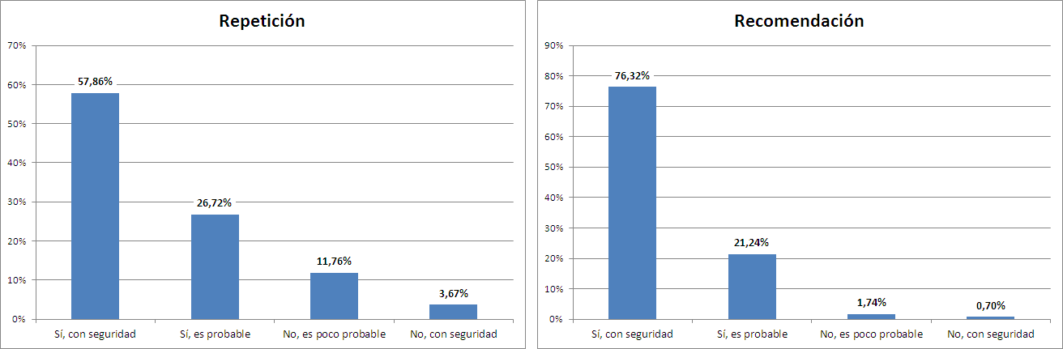
Fuente: Observatorio Cultural y Turístico de la ciudad de Valladolid

El perfil del turista que visita la ciudad de Valladolid, es el de una persona de entre 35 y 54 años, con estudios universitarios en más del 55,14% de los casos, con porcentajes muy parejos en cuanto al número de mujeres y de hombres que se acercan hasta la capital del Pisuerga para poder disfrutar de su tiempo de vacaciones. De hecho, es ligeramente superior la cantidad de varones que optan por Valladolid, 50,17%, frente al de mujeres que se sitúa en el 49,83%.

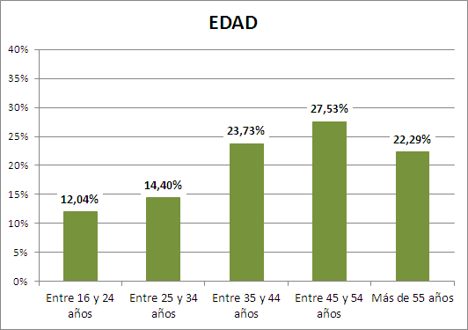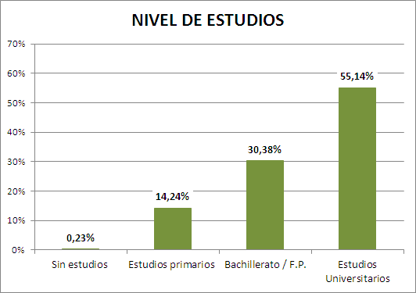
Fuente: Observatorio Cultural y Turístico de la ciudad de Valladolid

Cultura y turismo

Los buenos resultados obtenidos por la ciudad de Valladolid, de acuerdo con las cifras arrojadas por el Instituto Nacional de Estadística, se deben, mayoritariamente, al importante número de actividades de todo tipo, especialmente, culturales, deportivas, gastronómicas y congresuales que se convocan a lo largo de todo el año.
Acontecimientos de alcance internacional como la Semana Santa, SEMINCI, INTUR o el Festival de Teatro y Artes de Calle, las fiestas patronales, las grandes exposiciones, y los acontecimientos deportivos, bien distribuidos en el calendario anual, representan para el 32,68% el principal motivo a la hora de programar su viaje por tierras vallisoletanas y permite mantener una afluencia constante de visitantes a la ciudad.

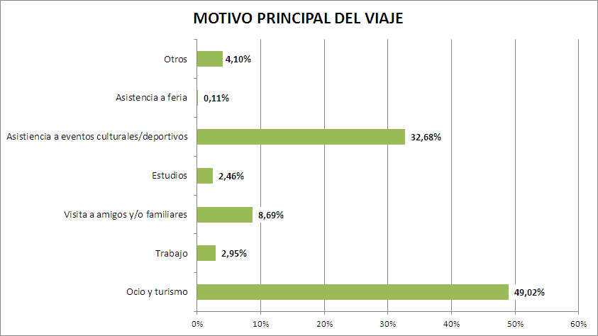
Fuente: Observatorio Cultural y Turístico de la ciudad de Valladolid

La historia, el patrimonio arquitectónico –palacios e iglesias-; los museos, con el Nacional de Escultura a la cabeza y otros temáticos como el de la Ciencia, además de las entrañables casas-museo de Zorrilla y Cervantes; el desarrollo del enoturismo y de toda una cultura alrededor del vino, con actividades propias que ya no sólo consisten en la visita a una bodega para conocer el proceso de elaboración del vino sino que se van más allá con la participación directa, por ejemplo, en las vendimias; la gastronomía de la que ya no sólo se quiere disfrutar saboreando sino que se quiere convertir en toda una experiencia que recordar; el comercio, además de otros recursos como el bus y el barco turístico, el amplio programa de visitas turísticas guiadas, etcétera; ha motivado que él 49,02% de los visitantes haya elegido Valladolid para pasar unos días.

Aprendiendo español

Una de las tendencias al alza apunta al turismo idiomático, una apuesta continua que se ve respaldada por la cada vez mayor llegada de alumnos que han elegido Valladolid para aprender o perfeccionar la lengua española. De 3.536 que lo hicieron en 2014, se ha crecido hasta los 3.939 de 2015, periodo en el que también ha aumentado el promedio de semanas contratadas por estos mismos estudiantes que ha pasado de 7,57, del año anterior, a 8,49, de los últimos doce meses.

